Monitoorimisprogramm "Loksa Juhtpaneel" veetöötlusjaamade "Ranna VTJ" ja "Posti VTJ" monitoorimiseks
Andrei Errapart / andrei@exeproject.com / 56 692 469
Exe-Project OÜ
31. märts 2013

Sissejuhatus

Kaugjuhtimisprogramm "Loksa Juhtpaneel" abil saab automatiseeritud veetöötlusjaamades "Ranna VTJ" ja "Posti VTJ" jälgida järgmisi tööparameetreid:
- Puurkaevuvee, töödeldud vee ja pesuvee kulu.
- Rõhku sisendis ja trassis.
- Reservuaaride veetaset.
- Pumpade olekut.
- Rõhku pneumosüsteemis.
- Veepuhastusfiltri tööd.
- Häired - ülekuumenenud pump, pneumorõhu kadumine jne.

Paigaldamine

Juhtpaneeli paigaldamiseks tuleb kaust programmifailidega kopeerida arvuti kõvakettale ja seadistada otseteed programmi käivitamiseks arvuti käivitamisel. Esimesel käivitamisel teatab programm side puudumisest järgmisel viisil (Joonis 1):
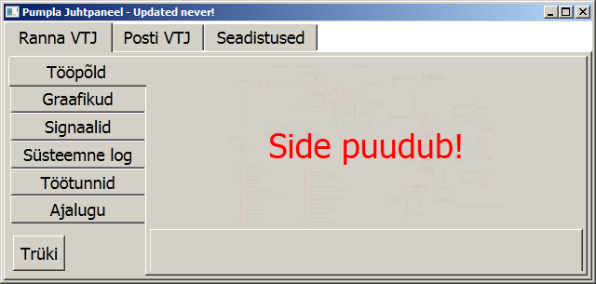Joonis 1: Side puudumine.

PLC-ga side saamiseks tuleb vasakult valida paneel „Seadistused“ (Joonis 2), sisestada õiged seadistused, vajutada nuppu „Katseta“ ja seejärel nuppu „Rakenda“. Soovi korral võib sisse lülitada ka alarmidest ja mootoririketest helisignaaliga teadaandmise..
Seadistamaks programmi automaatselt käivituma arvuti sisselülitamisel, toimige järgmiselt:
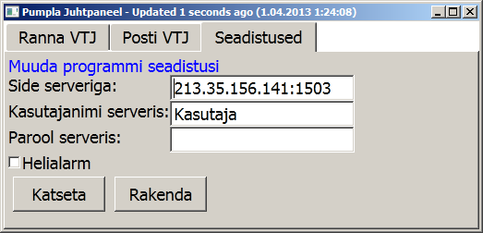Joonis 2: Seadistamisvõimalused.
- Windowsi stardimenüüs vajutage nuppu „All programs“ („Kõik rakendused“). Avaneb listing kõikide rakendustega ja nende kaustadega.
- Kausta „StartUp“ („Käivitamine“) peal tehke hiirega paremklikk ja avanenud menüüst valige „Explore“ („Lehitse/Ava“). Avaneb kataloogi aken.
- Kataloogi aknas tehke hiirega paremklikk ja avanenud menüüst valige „New → Shortcut” (“Uus → Otsetee”). Avaneb otsetee loomise dialoog.
- Otsetee loomise dialoogis vajutage nuppu “Browse” (“Sirvi”) ja valige juhtpaneeli paigalduskataloogist fail “ControlPanel.exe”.
- Vajutage nuppe “Next” (“Järgmine“) ja “Finish” („Lõpeta“). Dialoog sulgub. Järgmisel käivitamisel arvuti käivitab automaatselt ka pumpla juhtpaneeli.
Sellega on programmi seadistamine lõpenud.

Juhtpaneeli kasutamine

Juhtpaneeli edukal käivitamisel avatakse kõigepealt tööpõld (Joonis 5). Üleval on veetöötlusjaama skeem, all on infopaneelid pumpade, veefiltri ja elekriarvesti jaoks. Skeemi legend on järgmine:
- Pump seest tühi – pump seisab.
- Pumba sees kolmnurk – pump töötab.
- Punane rist – võimalik seadme rike.
- Nupp valjuhääldi markeeringuga - häire antud objektil.

Tööpõllu peal on aktiivsele infopaneelile vastav objekt esile tõstetud halli taustapaneeli kasutades; vasak hiireklikk objekti peal aktiveerib vastava infopaneeli. Häire korral aktiveeritakse esimene häiresse läinud infopaneel automaatselt.

Pumpade infopaneelil on näha ka nii pumpade olek (töötab/seisab), juhtimise režiim (käsijuhtimine/automaat-/) ja ka häire põhjused. Kõikide objektide infopaneelil on ka olulisemate seotud signaalide nimekiri koos viimate loetud väärtustega.

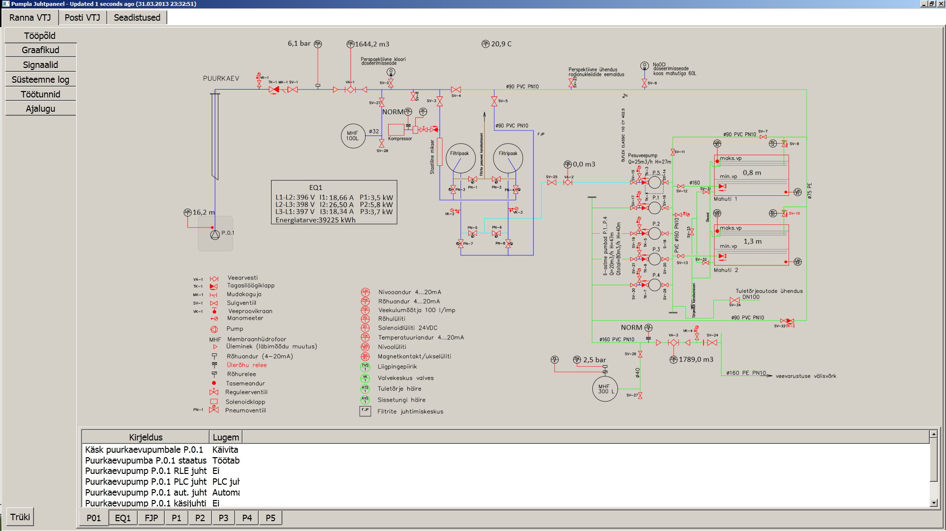Joonis 3: Juhtpaneeli tööpõld.
Kuna kõik situatsioonid ei ole tööpõllul esitatud, siis võib osutuda vajalikuks otseselt tutvuda tööpõllu aluseks olevate andurite signaalidega. Nende nägemiseks tuleb valida vasakult paneel „Signaalid“ ja ekraanile ilmub Joonisele 6 sarnane pilt. Vajadusel saab seal ka kõiki PLC juhtloogika poolt mittekontrollitavaid väljundsignaale ka muuta.
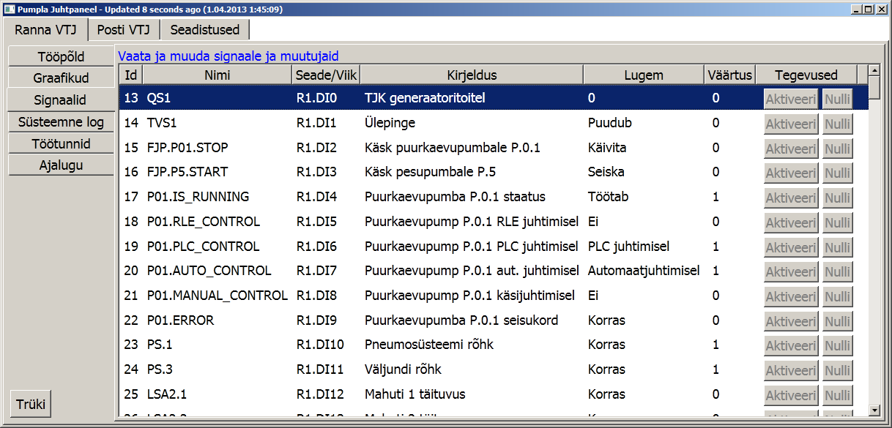Joonis 4: Signaalid.

Vaatamaks tegevuse ajaloost, tuleb valida vasakult nupp "Graafikud", paremal valida signaalid ning vajutada nuppu "Värskenda". Ekraanile ilmub signaalide ajalugu valitud perioodil (Joonis 5). Kui hiire kursor on graafiku kohal, näidatakse signaalide väärtusi vastavalt kursori asukohale.
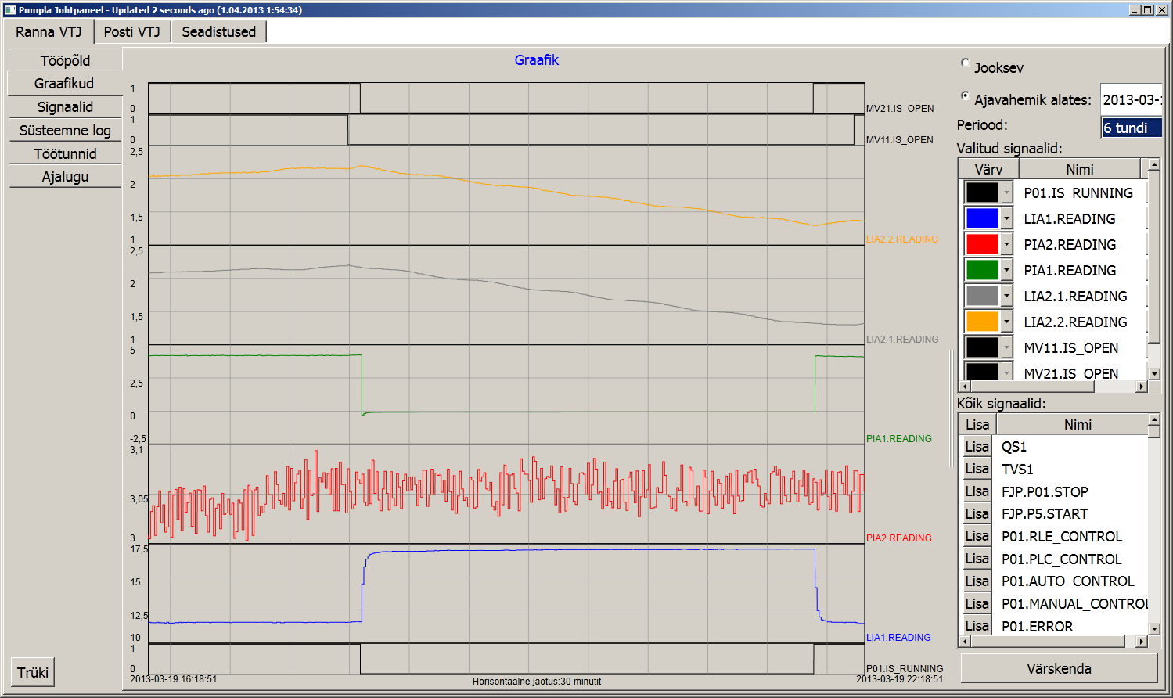Joonis 5: Graafik veetöötlusjaama tegevuse ajaloost.
Juhtpaneeli logi (vt. Joonis 6) ei ole tavalises kasutuses vajalik, kuid sellest on kindlasti abi võimalike programmi vigade diagnoomisel.
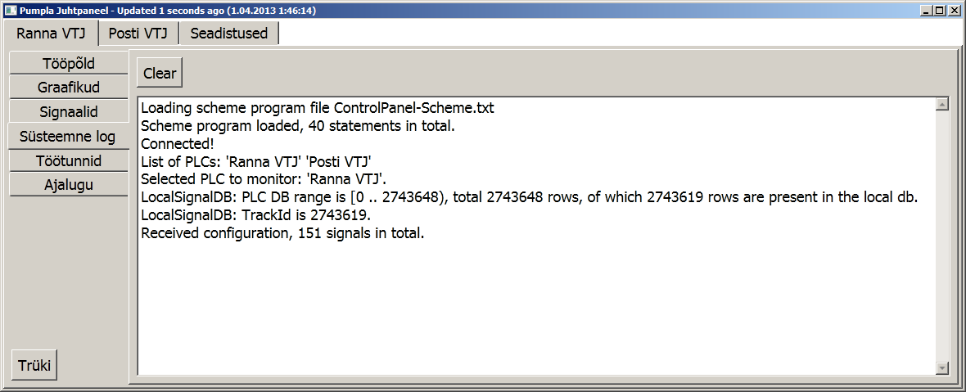Joonis 6: Juhtpaneeli logi.

Juhtpaneeli tiitelribal näidatakse viimasest värskendusest möödunud aega (sekundites) ja ka viimase värskenduse kellaaega.

Kõiki ekraane saab välja trükkida kasutades nuppu "Trüki".

